Activités pour la semaine du 22 juin au 27 juin
1- LANGAGE
Ecouter le conte:
Le loup et les 7 chevreaux

https://www.youtube.com/watch?v=TUemkRoYzDo
Répondre aux questions:
- Quels sont les personnages ?
- Où va la maman ?
- Qu'arrive-t-il aux 7 petits chevreaux ?
- Que fait la maman ?
- Que devient le loup ?

2- Apprendre la comptine : la répéter tous les jours
Un petit chat gris
Un petit chat gris
Qui mangeait du riz
Sur un tapis gris
Sa maman lui dit
Ce n'est pas poli
De manger du riz
Sur un tapis gris

3- Ecoute

But du jeu: associer des mots finissant par la même syllabe
Matériel:
-1 pion ou 1 lego ou 1 caillou
-1 objet (un couteau) et dessiner une moustache
le couteau représente la syllabe TO
Image moustache représentent la syllabe CHE à l'oral
Comment jouer :
L'adulte lit un mot de la liste lentement et en articulant bien.
L'enfant doit compter sur ses doigts le nombre de syllabes et donner le nombre de syllabes;
Ex: COUTEAU. l'enfant montre 2 doigts et dit 2 syllabes
Ensuite :
Si le mot finit par "TO", l'enfant pose son pion sur le couteau.
Si le mot finit par " CHE", l'enfant pose son pion sur la moustache.
LISTE DE MOTS:
couteau (2) - vache (2) - moto (2) - râteau (2) - potiche (3) - manteau (2) - chapiteau (3) - fastoche (3)
Refaire l'exercice plusieurs fois si ce n'est pas compris.

4- GRAPHISME

Les vagues
Matériel:
Deux feuilles
Du carton
Des ciseaux
De la colle
Un crayon
Des feutres fins
- Dessiner un gabarit de poisson sur un carton et le découper (si pas de carton sur une feuille)
- Tracer le poisson à l'aide du gabarit sur une feuille puis découper le contour
- Décorer le poisson en traçant des "vagues" aux feutres fins à l'intérieur.
Possibilité de faire plusieurs poissons
- Prendre une autre feuille et y tracer des lignes de vagues avec un feutre bleu pour représenter la mer. Quand toute la feuille est remplie, on colle le ou les poissons dessus.
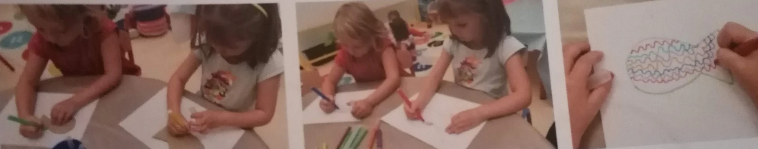

5- Ecoute : virelangues
Prononcer sans erreur
une phrase
L'adulte dit à l'oral la phrase lentement et l'enfant répète sans se tromper dans la prononciation :
« Gaëtan le goéland gobe un gâteau »
Même exercice
«Papa part pour Paris en Pyjama »
Ensuite, répéter la phrase plusieurs fois jusqu'à ce qu'elle soit bien prononcée et la répéter encore de plus en plus vite.

6- MATHEMATIQUES

Décomposer les chiffres 6, 7
Matériel :
- une feuille
- dessiner 4 maisons
- prendre les cartes chiffre du travail précédent
- des petits objets (pâtes, cailloux..)
Les parents déposent le nombre de pâtes souhaité d'un côté dans chaque maison.
L'enfant ajoute le nombre de pâtes pour arriver au chiffre maison.
Ex : Maison du 6.
le parent dépose d'un côté 3 pâtes.
Il dit à l'enfant : Combien dois-tu ajouter de pâtes pour avoir 6 ?

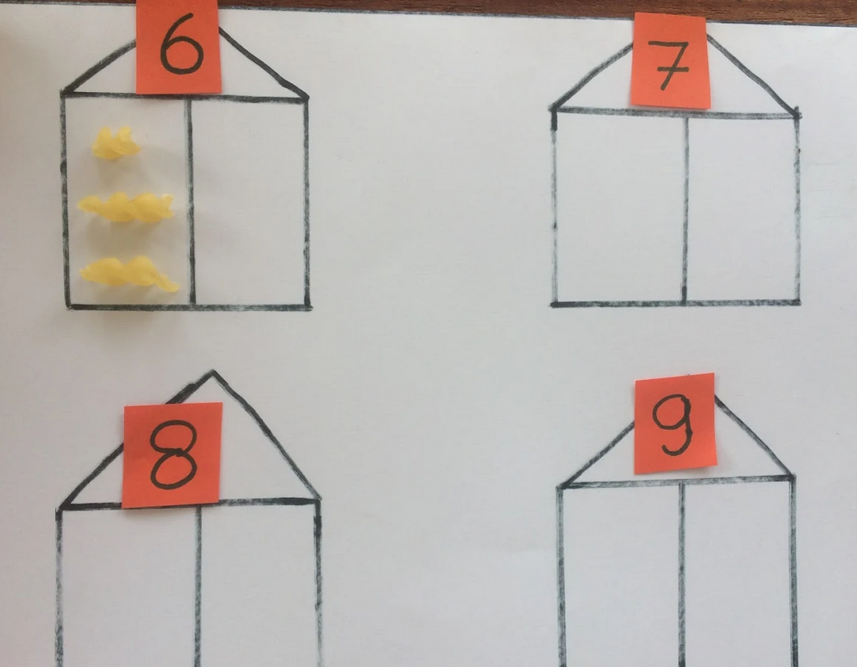

7- Ecoute
But du jeu: associer des mots finissant par la même syllabe
Matériel:
-1 pion ou 1 lego ou 1 caillou
- dessiner 2 dessins (un poisson, des rideaux)
Image poisson représente la syllabe SON
Image rideau représente la syllabe DO à l'oral
Comment jouer :
L'adulte lit un mot de la liste lentement et en articulant bien.
L'enfant doit compter sur ses doigts le nombre de syllabes et donner le nombre de syllabes;
Ex: POISSON. l'enfant montre 2 doigts et dit 2 syllabes
Ensuite :
Si le mot finit par "SON", l'enfant pose son pion sur le POISSON.
Si le mot finit par " DO", l'enfant pose son pion sur les RIDEAUX.
LISTE DE MOTS:
poisson (2) - hérisson (3) - judo (2) - rideau (2) - saucisson (3) - radeau (2) - landau (2) - chanson (2)
Refaire l'exercice plusieurs fois si ce n'est pas compris

